Ajustar a ducha de latas
Se a altura das latas for alterada, é necessário ajustar a altura dos bicos da ducha de latas.
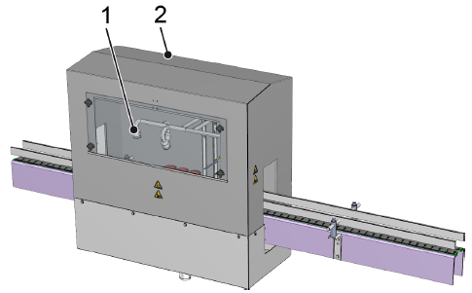
Figura 4-16: Ducha de latas com tampa
Nº | Descrição | Nº | Descrição
1 | Bico injetor para água | 2 | Tampa

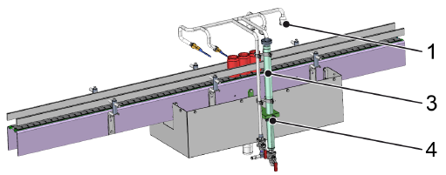
Figura 4-17: Ducha de latas sem tampa
Nº | Descrição | Nº | Descrição
1 | Bico injetor para água | 3 | Suporte para bico injetor
4 | Parafuso de aperto

- Soltar o parafuso de aperto na parte de trás da tampa.
- Deslocar o suporte do bico injetor de modo a obter uma distância de 50 mm entre o canto superior da lata e o canto inferior do bico.
- Reapertar o parafuso de aperto.

